2016-2017学年度下学期高二数学第6周周练试卷
命题人：王千明
一、选择题
1．设$a=\int{\text{sin}\text{xdx}}$，则${\left(a\sqrt{x}−\frac{1}{\sqrt{x}}\right)}^{6}$的展开式中常数项是（ ）
A. 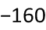 B. 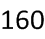 C. 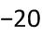 D.
2．已知函数是偶函数，当时，.若曲线在点处切线的斜率为-1，则实数的值为（ ）
A． B． C. D．
3.函数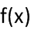在定义域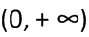内恒满足：①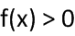，②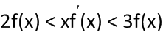，其中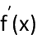为的导函数，则（ ） A. 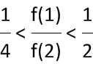 B. 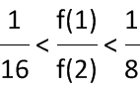 C. 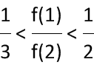 D. 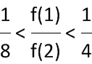
二、填空题
4.已知函数，点为曲线在点处的切线上的一点，点在曲线上，则的最小值为____________．
5.定义在上的函数的导函数为，且满足，，当时有恒成立，若非负实数、满足，，则的取值范围为 ．
三、解答题
6．已知是二次函数，方程有两相等实根，且
（Ⅰ）求的解析式．
（Ⅱ）求函数与函数所围成的图形的面积。

7.已知函数，．
（Ⅰ）若，求的极值；
（Ⅱ）若对于任意的，，都有，求的取值范围．

四．附加题（答案写反面）．给定可导函数，如果存在，使得成立，则称为函数在区间上的“平均值点”.
(1)求函数在区间上的平均值点；
(2)如果函数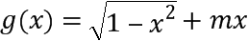在区间上有两个“平均值点”，求实数的取值范围.

2016-2017学年度下学期高二数学周练试卷答案
ABD
6.（1）设．
得：
（Ⅱ）由题或.
.
7. （Ⅰ）的定义域为，时，
，，，
∴，，是增函数，，，是减函数．
∴有极小值，没有极大值．
（Ⅱ），
当时，，∴在上是单调递增函数，最大，
对于任意的，．
恒成立，即对任意，恒成立，∴，
令，则．
∴当时，，当时，，
∴在上是增函数，在上是减函数，
当时，最大值为，∴即．
8. 由“平均值点”的定义可得，存在，使得成立，
即有在区间[-2，2]上“平均值点”的个数为1．由题设存在，
使得，
所以在[-1,1]上有两解，问题转化为与直线有两个交点问题，因为直线横过，
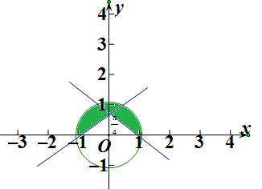
结合图像不难得到.

